
Информационная справка по МБОУ Красноборской средней общеобразовательной школе (наименование ОО)
по проведенным мероприятиям в рамках Года родных языков и народного единства за май месяц 2021 года
Наименование ОО, ДОУ | Всего мероприятий  (единиц) | Количество участников (чел.) | Доля от общего количества детей (%)
МБОУ Красноборская средняя общеобразовательная школа | 6 | 77 | 77

Наименование ОО, ДОУ | Наименование мероприятия  (форма и название мероприятия) | Количество участников | Информация о мероприятии (на 2х государственных языках), ссылка
МБОУ Красноборская средняя общеобразовательная школа | Выпуск стенгазеты, посвященной жизни и творчеству Г.Тукая. | 8 | .Учащиеся 7 класса под руководством учителей Каюмовой Р.М. и Багаутдиновой Р.Н. выпустили стенгазету, посвященную жизни и творчеству Г.Тукая
МБОУ Красноборская средняя общеобразовательная школа | Выставка книг Г.Тукая, изданные в разные годы и на разных языках. | 8 | Мероприятие проведено с целью повышения интереса учащихся к произведениям Г.Тукая.
МБОУ Красноборская средняя общеобразовательная школа | «Уроки Тукая» | 47 | Учащиеся 7 класса под руководством учителя Багаутдиновой Р.Н. ознакомили учащихся начальных классов сказками Г.Тукая.  А Шурале еще раз напомнил учащимся о правилах поведения в лесу, особенно в весенне-летнее время: нельзя разжигать костры, оставлять мусор после себя, беречься от клещей.
МБОУ Красноборская средняя общеобразовательная школа | Конкурс рисунков и поделок по произведениям Г.Тукая | 12 | Учащиеся 5-7 классов к конкурсу подготовили рисунки и поделки по сказкам Г.Тукая . 1 занял учащийся 6 класса Сайранов Егор со своей поделкой «Шурале»
МБОУ Красноборская средняя общеобразовательная школа | Участие в республиканских юношеских научно-исследовательских чтениях имени Хади Атласи («Һади Атласи укулары») | 1 | Гараева Алина (учащаяся 8 класса) под руководством учителя Багаутдиновой Р.Н. участвовала в республиканских юношеских научно-исследовательских чтениях имени Хади Атласи («Һади Атласи укулары»), награждена сертификатом участника
 | Участие в «X республиканских научно-исследовательских чтениях имени Г. Тукая” | 1 | Учитель Багаутдинова Р.Н. приняла участие в “X республиканских научно-исследовательских чтениях имени Г. Тукая», награждена сертификатом участника
 |  |  | .

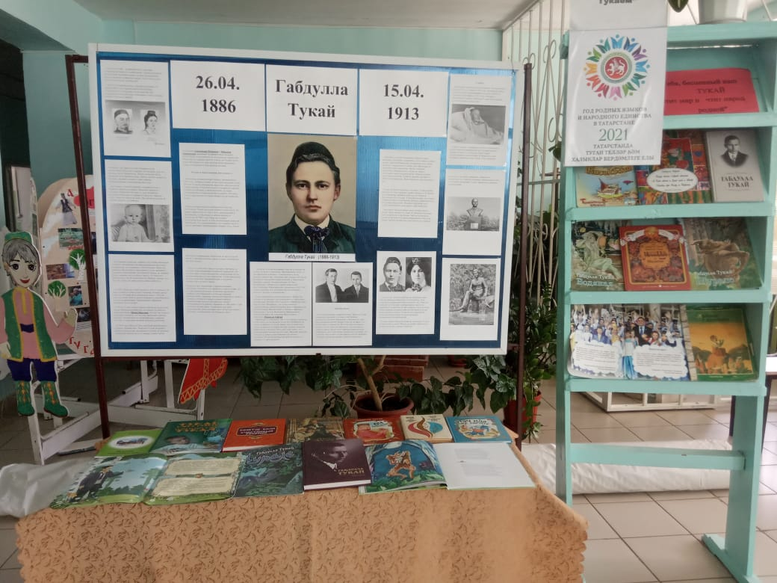
сСенгазета, посвященной жизни и творчеству Г.Тукая и выставка книг Г.Тукая, изданные в разные годы и на разных языках.
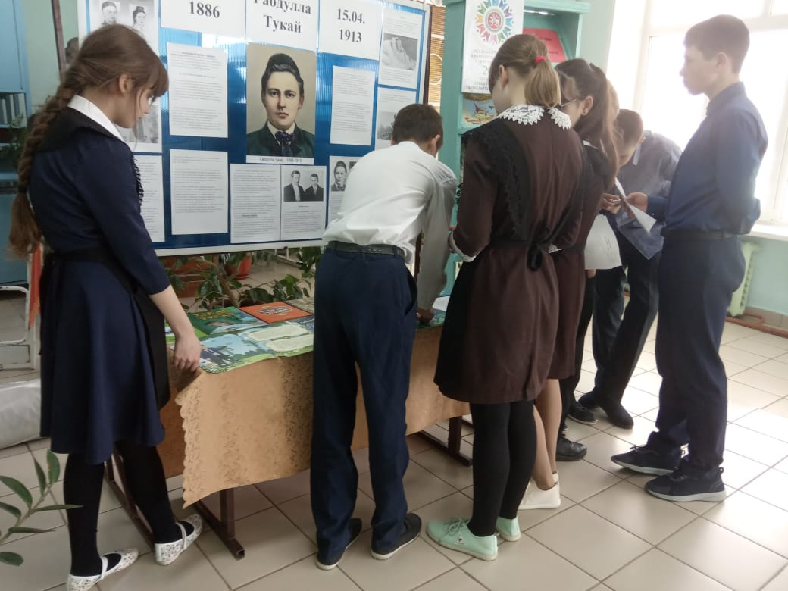

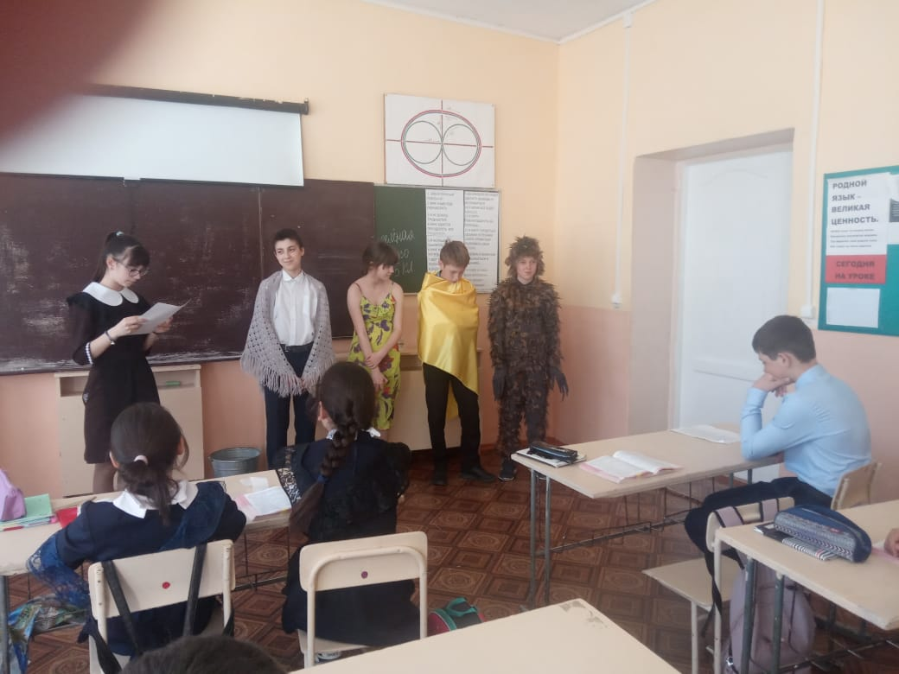
«Уроки Г.Тукая»

